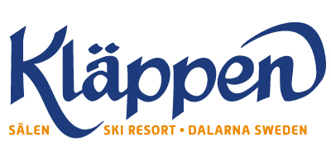

Sveriges största Gondolprojekt, ny skidåkning och Sveriges bästa snögaranti!

Kläppen Ski Resort investerar sammanlagt 90 miljoner på Sveriges största Gondolprojekt och ny skidåkning. Den här vintern liknar ingen tidigare vinter. Gondolbanan har flyttat in och skidåkningen har tagit en ny dimension, då stora delar av västra sidan av berget byggts om. Att ta sig till toppen har blivit varmt och gott, några minuters skön vila och milsvid utsikt i någon av de 47 gondolerna. Dessutom har vi skapat tre helt nya nedfarter, byggt det populära barnområdet dubbelt så stort och optimerat hela skidupplevelsen.

- Vi satsar extra mycket på barnen i år! Kläppens stora och populära Barnområde har blivit dubbelt så stort. Flera nedfarter på berget har breddats och dragits om och tre helt nya nedfarter har tillkommit. Där Trananliftarna tidigare var placerade har vi nu gjort plats för skidåkning, det kommer att känns som ett helt nytt skidområde. En stor nyhet till denna vinter är också att du nu tar dig enkelt från Östrasidan (Falkenliftarna) till Västsidan och Bäverdalen, via den nya pisten Grävlingsgrytet. Vi har ritat om hela pistkartan säger Gustav Eriksson VD på Kläppen.

Sveriges bästa snögaranti
Att Kläppen är snösäkert vet många. Tre säsonger i rad har Kläppen öppnat med flest nedfarter i Sverige. Därför lanserar Kläppen nu Sveriges bästa och ärligaste snögaranti.
Snögaranti: 14 namngivna nedfarter och minst 2 kilometer längdspår från säsongstart 9 december till stängning 16 april.

- Det är mycket viktigt att våra gäster vet vad de betalar för och vad de kan förvänta sig när de besöker oss. Vädergudarna står på vår sida, så har det nästan alltid varit. Ihop med perfekta läget och det gigantiska snökanonsystemet kan vi utlova härlig skidåkning från den dag vi öppnar. Det har varit mycket uppskattat att vi är snösäkra, framförallt på försäsongen med tidiga längdspår och riktigt bra skidåkning på berget, avslutar Gustav Eriksson VD på Kläppen.

